第二章 思考题

- 在启动阶段，软件项目经理的任务主要有哪些？
熟悉项目背景
了解利益相关者
研究需求和项目功能
初步确定项目范围
给出项目预算
制定项目章程
- 一般项目环境、项目背景信息有哪些？
项目是否具有明确的结果
项目是否有行业相关国家标准或者国际规范
项目是否有合理的截止日期
项目发起人是否有权开展项目
项目是否有财务支持
项目是否有人做过

- 软件项目的调研方法有哪些？（现有及历史资料收集、调查问卷、用户访问、实地考察）
现有及历史资料收集、调查问卷、用户访问、实地考察

- 预算时需要考虑的因素和参考信息有哪些？理解软件项目预算的组成。
做预算时需要考虑的因素和参考信息：
以往经验
历史信息
固定报价
标准成本

软件项目预算的组成：各个项目阶段需要花费的费用 理想情况 悲观情况 平均
需要考虑：
考虑完成项目每个阶段所用的满负荷工作量
考虑专业服务的成本
考虑设备、软件等外购成本
考虑开发附加成本 （办公费、用户手册、著作权和专利申请）
考虑质量检测要求 （测试费）
考虑储备金 (有一定的比例)
- 理解货币的时间价值及其相关的概念。

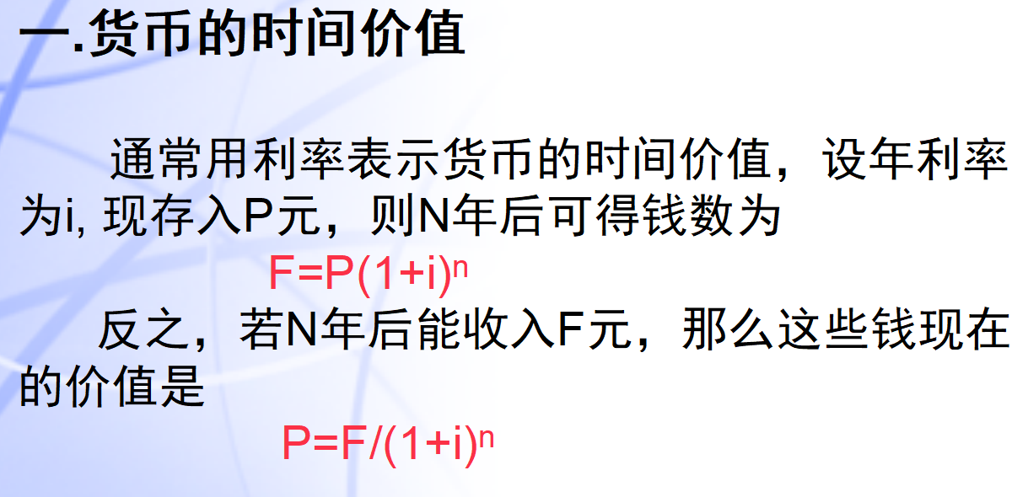
如题：
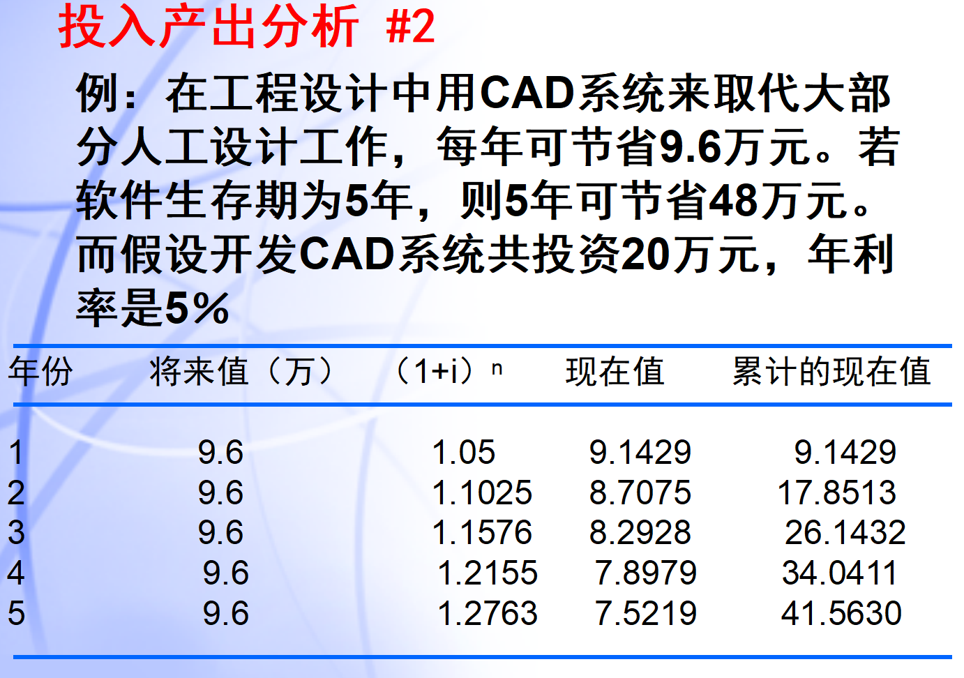

投资回收期；积累的经济效应 等于 最初投入所需要的时间
纯收入
- 软件项目的章程的主要作用是什么？
对项目进行完整定义
确定项目经理，发起人，目标
- 如何编写软件项目的章程？它有哪些组成要素？
项目章程构成：
项目名称
发起人
项目经理
项目目标
开展原因
预期可交付成果
开展工作的时间安排
项目资源（预算 成员 专家 供应商）

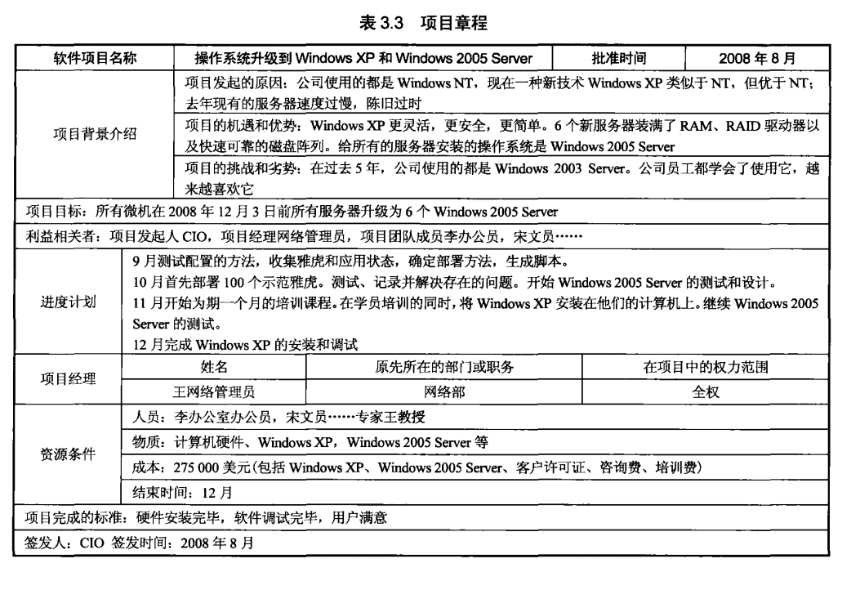

- 软件项目启动的过程有哪些？启动会议的作用是什么？

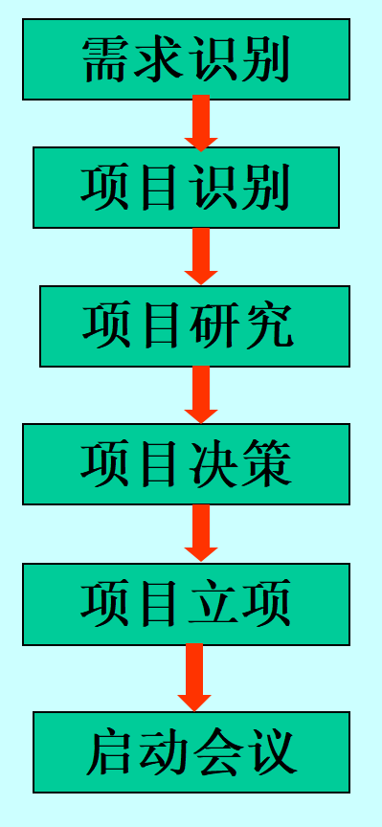
需求识别：功能点分析 业务流程分析
项目识别+项目研究：可行性分析 投入产出分析
项目决策+立项：立项报告审批，申请项目经费
启动会议

作用：
项目开工的正式宣告

- 如何对软件项目进行可行性分析？
四个方面：经济可行性、技术可行性、外部环境可行性、管理和操作可行性
经济可行性：系统开发是否合算
技术可行性：进行技术风险评价，判断系统开发在时间，费用的限制下，技术层面的可能性
外部环境可行性：法律可行性，是否还会面临侵权等问题
操作和管理可行性：操作方式在用户组织内是否可行

